ATA DA AUDIÊNCIA PÚBLICA REALIZADA NO DIA 15 DE SETEMBRO DE 2021, ÀS 18h.
Aos quinze dias do mês de setembro do ano de dois mil e vinte e um, foi realizada a audiência pública no Plenário da Câmara Municipal de Três Passos, às dezoito horas, com o objetivo de discutir o projeto de lei nº 67, de 2021, que dispõe sobre as diretrizes orçamentárias para o exercício financeiro de 2022. O vereador Flavio Habitzreiter, Presidente da Comissão de Orçamento, Finanças e Infraestrutura Urbana e Rural, deu início à presente audiência pública. O Secretário Municipal de Planejamento Nader Umar e o servidor público municipal Lucas Neckel fizeram a apresentação, por meio da projeção de slides, dos programas e respectivos valores. Primeiramente, o servidor Lucas Neckel apresentou um resumo do Orçamento para 2022, no total de R$ 114.129.429,08, sendo a Câmara de Vereadores R$ 2.615.000,00; o RPPS com R$ 20.236.596,28; Encargos Especiais com R$ 7.771.202,53; Reserva de Contingência com R$ 2.490.847,44; Gabinete com R$ 820.000,00; Controle Interno com R$ 165.000,00; Administração com R$ 4.075.000,00; Planejamento com R$ 260.000,00; Finanças com R$ 1.820.000,00; Obras com R$ 9.300.500,00; Transportes com R$ 6.330.000,00; Educação com R$ 28.036.382,83; Saúde com R$ 18.786.000,00; Agricultura com R$ 5.220.000,00; Indústria e Comércio com R$ 1.530.000,00; Procuradoria com R$ 505.000,00; Assistência Social com R$ 2.616.900,00; Meio Ambiente com R$ 1.551.000,0. Em seguida, apresentou os Programas e destacou que são no total 37 (trinta e sete) programas no montante de R$ 114.129.429,08. Detalhou cada Programa com o Tipo, Ação, Unidade de Medida e Valor para 2022:
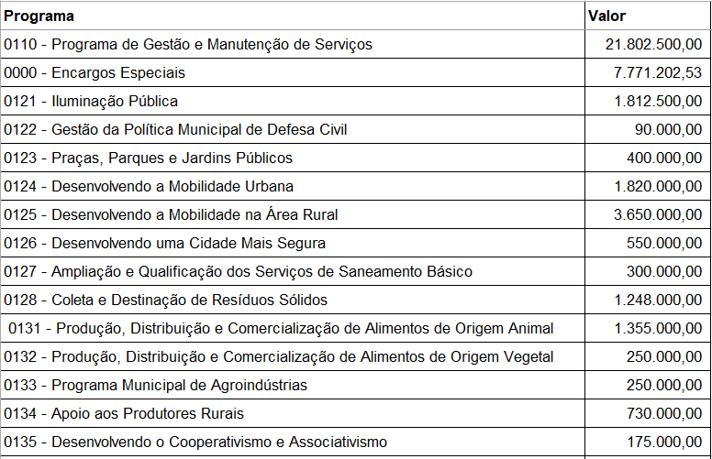

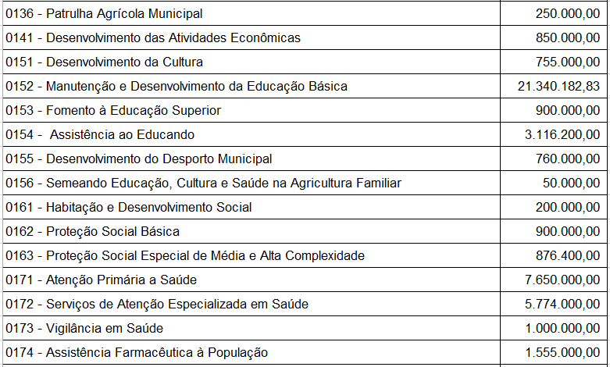

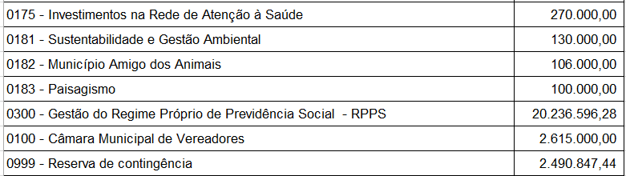

A Vereadora Márcia de Oliveira perguntou sobre a abertura de estradas novas, se está inserida no Programa de Mobilidade Rural. O Servidor Lucas respondeu que está somente previsto a manutenção e conservação de estradas e que na LOA especifica mais, inclusive Obras e instalações. O vereador Paulo Sattler questionou o valor de R$ 300.000,00 para redes de água, por ser baixo, devido ao problema da falta de água no interior. O servidor Lucas Neckel disse que esse valor representa o valor da contrapartida do Município, sendo a maior parte oriundo de futuras emendas parlamentares, e que o superavit orçamentário que acontecer poderá ser usado para investimento de redes de água, se não houver o recebimento de emendas parlamentares. O vereador Diego Maciel perguntou se há previsão de tratamento de água, devido ao fato de muitas vezes a qualidade da água no interior não ser muito boa. O servidor Lucas respondeu que isso está previsto no Programa da Vigilância Sanitária. A vereadora Márcia de Oliveira sugeriu a inclusão do “Reurb” no Programa Habitação e Desenvolvimento Social, referente à regularização fundiária (escritura e matrícula). O vereador Paulo Sattler sugeriu a inclusão do termo “participação” no Programa Desenvolvimento do Desporto Municipal, na ação Apoio e subvenção econômica para a realização de eventos esportivos. Nada mais havendo a tratar, foi encerrada a presente audiência pública e lavrada a ata.

